БАГ-РЕПОРТЫ

Bug_N1
Title: Название формы написанно без пробелов
Precondition: зайти на http://itcareer.pythonanywhere.com
Environment:
Диагональ – 17,8, резрешение экрана – 1920x1080; браузер , версия браузера – Google Chrome Версия 91.0.4472.77 (Официальная сборка), (64 бит)
Steps:
- заходим на http://itcareer.pythonanywhere.com
- смотрим название формы
ER: IT Career Today web form
AR: ITCareerToday web form

Attachments:

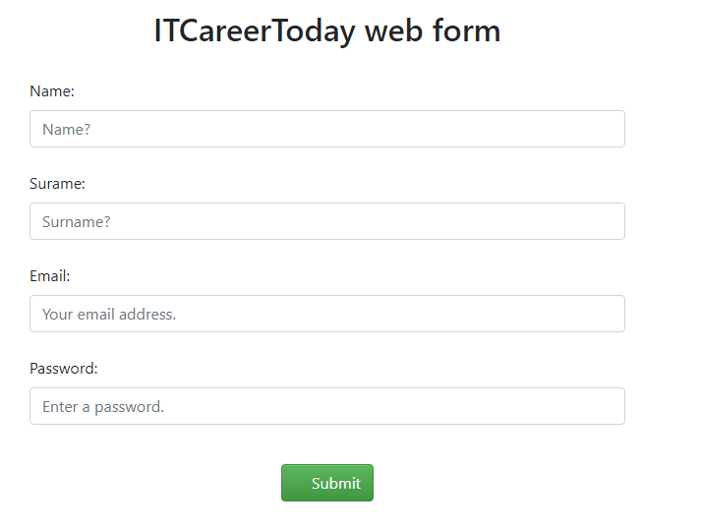

Bug_N2
Title: Разные знаки пунктуации в подсказках полей.
Precondition: заходим на http://itcareer.pythonanywhere.com
Environment:
Диагональ – 17,8, резрешение экрана – 1920x1080; браузер , версия браузера – Google Chrome Версия 91.0.4472.77 (Официальная сборка), (64 бит)

Steps:
- заходим на http://itcareer.pythonanywhere.com
- смотрим на знаки пунктуации полей.
ER: Name? Surname? Your email address. Enter a password.
AR: Name? Surname? Your email address? Enter a password?

Attachments:
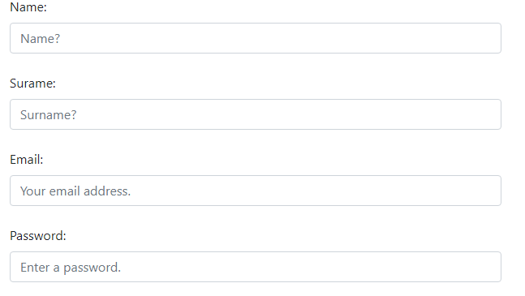

Bug_N3
Title: Орфографическая ошибка в название поля surname
Precondition: заходим на http://itcareer.pythonanywhere.com
Environment:
Диагональ – 17,8, резрешение экрана – 1920x1080; браузер , версия браузера – Google Chrome Версия 91.0.4472.77 (Официальная сборка), (64 бит)

Steps:
- заходим на http://itcareer.pythonanywhere.com
- смотрим название поля surname
ER: surname
AR: surame

Attachments:
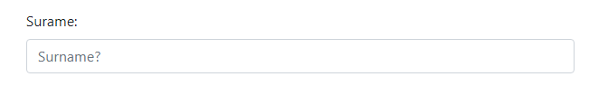

Bug_N4
Title: расположение текста на кнопке submit не по центру
Precondition: заходим на http://itcareer.pythonanywhere.com
Environment:
Диагональ – 17,8, резрешение экрана – 1920x1080; браузер , версия браузера – Google Chrome Версия 91.0.4472.77 (Официальная сборка), (64 бит)
Steps:
- заходим на http://itcareer.pythonanywhere.com
- смотрим на расположение текста на кнопке submit
ER: корректный вид текста посередине кнопки
AR:

Attachments:


Bug_N5
Title: Синтаксически неправильное отображение сообщения об ошибке
Precondition: заходим на http://itcareer.pythonanywhere.com , заполнить форму, намеренно допустив ошибку.
Environment:
Диагональ – 17,8, резрешение экрана – 1920x1080; браузер , версия браузера – Google Chrome Версия 91.0.4472.77 (Официальная сборка), (64 бит)
Steps:
- заходим на http://itcareer.pythonanywhere.com
- выбираем поле Name
- вводим одну букву
- после поле password нам выведется окно с ошибкой
ER: ERROR: All fields are required
AR: Error:Error:All fields are required

Attachments:
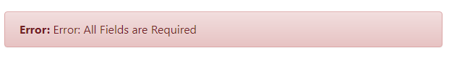

Bug_N6
Title: несоблюдение языковых требований заполнения формы
Precondition: заходим на http://itcareer.pythonanywhere.com
Environment:
Диагональ – 17,8, разрешение экрана – 1920x1080; браузер , версия браузера – Google Chrome Версия 91.0.4472.77 (Официальная сборка), (64 бит)
Steps:
- заходим на http://itcareer.pythonanywhere.com
- заполняем все поля кириллицей
- нажимаем на submit
- видим приветственное сообщение, об успешной регистрации
ER: корректный вид, форма должна выдать нам ошибку, т.к. не соблюдалось правило - заполнения заполнение данной формы латиницей.
AR: Появилось приветственное сообщение, об успешной регистрации.

Attachments:
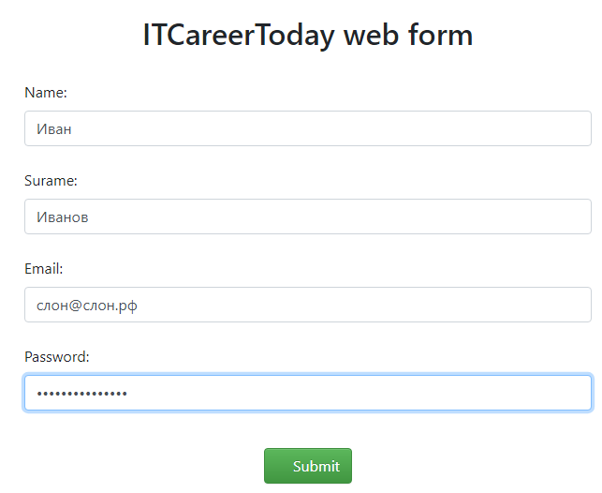

Bug_N7
Title: несоответствие минимального значения для полей Name, Surname.
Precondition: заходим на http://itcareer.pythonanywhere.com
Environment:
Диагональ – 17,8, разрешение экрана – 1920x1080; браузер , версия браузера – Google Chrome Версия 91.0.4472.77 (Официальная сборка), (64 бит)
Steps:
- заходим на http://itcareer.pythonanywhere.com
- заполняем поле Name/Surname одной буквой
- нажимаем на submit
- видим сообщение об ошибке регистрации
ER: форма должна выдать нам приветственное сообщение, т.к. соблюдалось правило заполнения минимальным количеством букв.
AR: Появилось сообщение об ошибке регистрации.

Attachments:
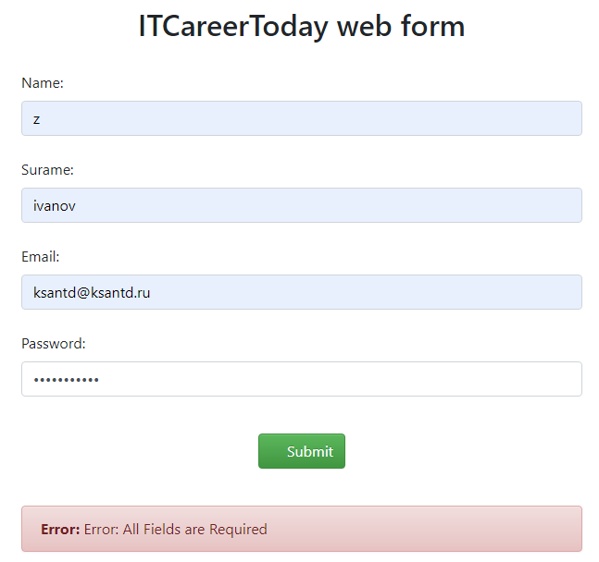

Bug_N8
Title: несоответствие максимального значения для полей Name, Surname.
Precondition: заходим на http://itcareer.pythonanywhere.com
Environment:
Диагональ – 17,8, разрешение экрана – 1920x1080; браузер , версия браузера – Google Chrome Версия 91.0.4472.77 (Официальная сборка), (64 бит)
Steps:
- заходим на http://itcareer.pythonanywhere.com
- заполняем поле Name/Surname 128 буквой
- нажимаем на submit
- видим сообщение об ошибке регистрации
ER: форма должна выдать нам приветственное сообщение, т.к. соблюдалось правило заполнения максимальным количеством букв.
AR: Появилось сообщение об ошибке регистрации.

Attachments:

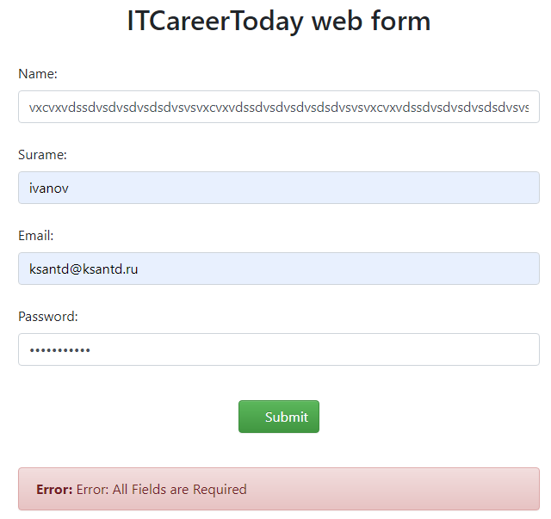

Bug_N9
Title: не подсвечивается заполненное поле password
Precondition: заходим на http://itcareer.pythonanywhere.com
Environment:
Диагональ – 17,8, разрешение экрана – 1920x1080; браузер , версия браузера – Google Chrome Версия 91.0.4472.77 (Официальная сборка), (64 бит)
Steps:
- заходим на http://itcareer.pythonanywhere.com
- заполняем все поля формы валидными значениями
- нажимаем кнопку submit
ER: Все заполненные поля должны подсвечиваться
AR: заполненное поле password не подсвечивается

Attachments:
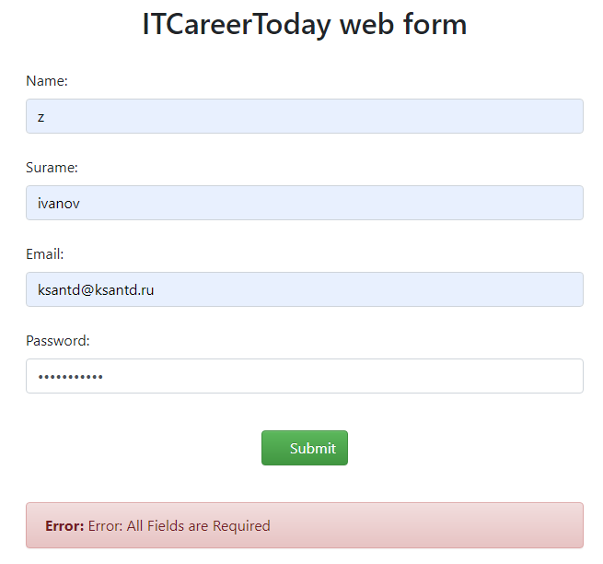

Bug_N10
Title: в поле email можно указывать email с дефисом в доменной части
Precondition: заходим на http://itcareer.pythonanywhere.com
Environment:
Диагональ – 17,8, разрешение экрана – 1920x1080; браузер , версия браузера – Google Chrome Версия 91.0.4472.77 (Официальная сборка), (64 бит)
Steps:
- заходим на http://itcareer.pythonanywhere.com
- заполняем все поля формы валидными значениями
- в поле email указываем email с дефисом в доменной части(shhiva@yand-ex.ru)
- нажимаем кнопку submit
ER: Сервер должен выдать сообщение об ошибке
AR: Появилось приветственное сообщение, об успешной регистрации.

Attachments:
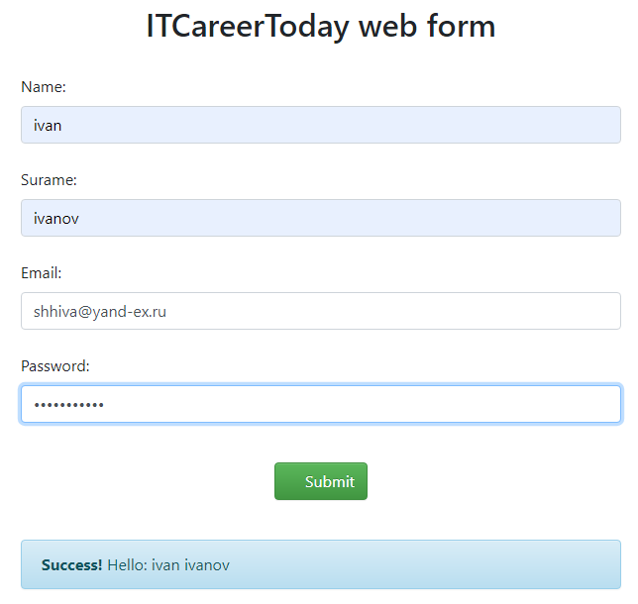

Bug_N11
Title: в поле email можно указывать email со знаком подчеркивания в доменной части
Precondition: заходим на http://itcareer.pythonanywhere.com
Environment:
Диагональ – 17,8, разрешение экрана – 1920x1080; браузер , версия браузера – Google Chrome Версия 91.0.4472.77 (Официальная сборка), (64 бит)
Steps:
- заходим на http://itcareer.pythonanywhere.com
- заполняем все поля формы валидными значениями
- в поле email указываем email со знаком подчеркивания в доменной части (shhiva@yan_dex.ru)
- нажимаем кнопку submit
ER: Сервер должен выдать сообщение об ошибке
AR: Появилось приветственное сообщение, об успешной регистрации.

Attachments:
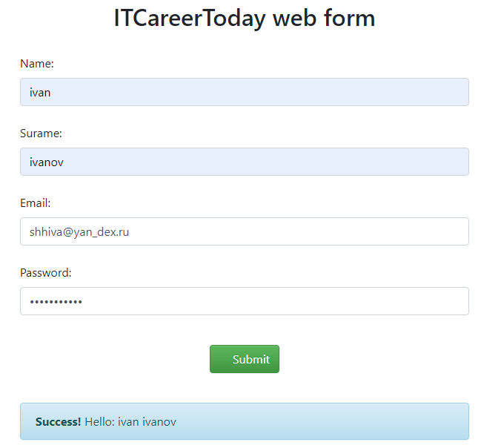

Bug_N12
Title: в поле email можно указывать email с несколькими точками в доменной части
Precondition: заходим на http://itcareer.pythonanywhere.com
Environment:
Диагональ – 17,8, разрешение экрана – 1920x1080; браузер , версия браузера – Google Chrome Версия 91.0.4472.77 (Официальная сборка), (64 бит)
Steps:
- заходим на http://itcareer.pythonanywhere.com
- заполняем все поля формы валидными значениями
- в поле email указываем email с несколькими точками в доменной части(shhiva@yand..ex.ru)
- нажимаем кнопку submit
ER: Сервер должен выдать сообщение об ошибке
AR: Появилось приветственное сообщение, об успешной регистрации.

Attachments:
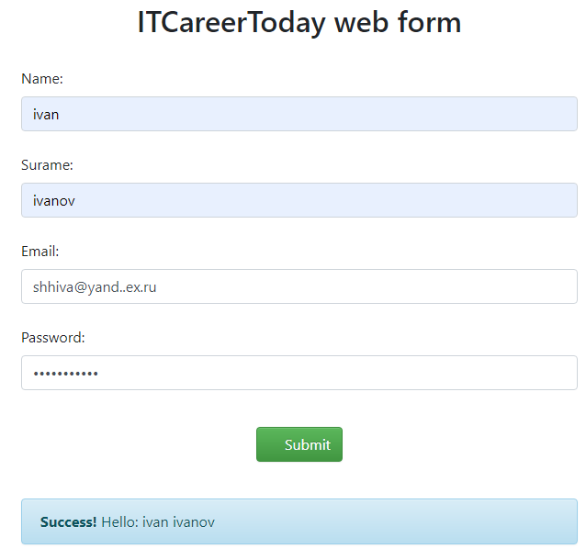

Bug_N13
Title: в поле email можно указывать email без точек в доменной части
Precondition: заходим на http://itcareer.pythonanywhere.com
Environment:
Диагональ – 17,8, разрешение экрана – 1920x1080; браузер , версия браузера – Google Chrome Версия 91.0.4472.77 (Официальная сборка), (64 бит)
Steps:
- заходим на http://itcareer.pythonanywhere.com
- заполняем все поля формы валидными значениями
- в поле email указываем email без точек в доменной части (shhiva@yandexru)
- нажимаем кнопку submit
ER: Сервер должен выдать сообщение об ошибке
AR: Появилось приветственное сообщение, об успешной регистрации.

Attachments:
